九年级上册选择题专练
学校:___________姓名：___________班级：___________考号：___________
1．下表史实所反映的历史主题是（ ）
◇佛教经丝绸之路传入中国
罗马帝国通过不断扩张，发展成为地跨欧、亚、非三洲的帝国
中国的丝绸和瓷器，印度和东南亚的香料纷纷运抵君士坦丁堡，其中大部分商品转销到欧洲其他地区。
◇阿拉伯数字通过阿拉伯人传到欧洲
A．文明在交往与冲突中发展 B．经贸往来造成巨大灾难
C．宗教客观上导致文明消亡 D．罗马帝国扩张的侵略性
2．史前岩画大量描绘集体狩猎场景，画面中所有人共同追逐野兽、平分猎物，无特殊人物形象。该岩画能够印证原始社会哪一生产关系特征（ ）
A．奴隶主完全占有奴隶人身 B．生产资料公有，共同劳动平均分配
C．土地私有，小农独立劳作 D．贵族垄断所有劳动成果
3．考古队在坦桑尼亚奥杜威峡谷发掘出大量200万年前人工打制的砍砸器，石块边缘有明显人为敲击痕迹，同期地层未发现农耕遗存与墓葬分化现象。据此可得出的核心结论是（ ）
A．当地先民已产生私有观念 B．古人类掌握制造工具技能
C．早期人类迈入农耕文明 D．此地形成早期奴隶制国家
4．最初人们生活在母系氏族社会，后来父系氏族社会逐渐取代母系氏族社会。在父系氏族社会后期，出现了剩余产品和家庭私有财产，私有制和奴隶制出现，人类逐步进入阶级社会。产生这一系列变化的根本原因是（ ）
A．王权的不断膨胀 B．农业、手工业的发展
C．贫富分化的产生 D．生产力水平的提高
5．古代希腊城邦的政治制度都有或多或少的民主色彩，这样的环境有利于新的理论和学派的产生。据此可得出的观点是（ ）
A．政治体制影响文化发展 B．思想解放推动社会进步
C．团结合作促进共同发展 D．交流互鉴丰富文明内涵
6．下表展现了世界古代文明成就（部分）的传播。从中可见，世界古代文明（ ）
成就 | 传播概况
星期制度 | 起源于古代两河流域，后传入古埃及，然后分别向东方和西方传播
造纸术 | 诞生于中国，辗转流传到世界各国
历法 | 古罗马人以古埃及的太阳历为蓝本编制了新历法，称“儒略历”
A．同根同源 B．一脉相承 C．日新月异 D．多元互鉴
7．端午节是中华民族的传统节日，2023年的端午节在公历6月22日。公历是世界通用的历法，它的基础是（ ）
A．授时历 B．俄历 C．农历 D．儒略历
8．色诺芬指出，用抽签的办法来选举国家的领导人是非常愚蠢的，没有人愿意用抽签的办法来雇佣一个舵手、建筑师、奏笛子的人或任何其他行业的人。其旨在评判雅典（ ）
A．直接民主的弊端 B．公民身份的局限
C．社会环境的宽松 D．民众参政的热情
9．考古工作者在危地马拉的一座金字塔内发现了数千个壁画碎片，其中两片展示的是玛雅文化使用的历法，是迄今所知有关玛雅历法的最早记录，大约制作于公元前300—公元前200年。此项发现可以确定玛雅人和其他民族的人一样早就拥有自己的历法。这说明（ ）
A．历法是文明成熟的核心标识 B．新史料出现有助于丰富历史认知
C．玛雅文化所用历法比较先进 D．多元史料互证可以确认历史事实
10．从地理位置上看，两河流域处在亚欧非的交通要塞，与外界联系相当方便，各民族在这里往来、冲突、混杂，相互影响、相互融合的现象非常突出，并因此诞生了西亚文明。下列对此解读最准确的是（ ）
A．特殊的地理环境决定文明的兴衰 B．西亚文明是外来文明混合的产物
C．地理位置对文明的发展影响较大 D．民族交融是区域文明繁荣的前提
11．《礼记》记载“大道之行也，天下为公”，对应考古发现早期氏族墓葬陪葬品数量均等；后期“大道既隐，天下为家”，遗址出现大型贵族墓葬与一无所有奴隶墓葬。史料变化反映（ ）
A．生产力倒退，社会秩序混乱 B．公有制瓦解，私有制逐步确立
C．原始社会重回群居狩猎时代 D．文字消失，文明发展中断
12．《汉谟拉比法典》规定：男性家长对奴隶有生杀予夺之权；丈夫是法律承认的无可争辩的一家之主，是妻儿的所有人，甚至他可以典当或出卖他（她）们。由此可知（ ）
A．古巴比伦实行君主专制制度 B．《汉谟拉比法典》内容广泛
C．古巴比伦实行家庭奴隶制度 D．《汉谟拉比法典》源远流长
13．乌尔是古代两河流域城市，出土了装饰有阿富汗特产青金石的竖琴，还出土了刻有动物图案的印度文明印章。据此推知，当时两河流域（ ）
A．城市面积广阔 B．阶层分化明显
C．楔形文字出现 D．存在商贸活动
14．两河流域开放的地理格局造就了人口流动频繁、族群成分复杂的社会结构，难以形成稳定的宗族传承体系。这与中国黄河流域相对封闭稳定、血缘延续的文明形成本质区别。这说明（ ）
A．文明具有多元一体的特性 B．地理环境决定文明发展样态
C．地理环境孕育了多元文明 D．早期文明均诞生于大河流域
15．“如果奴隶胆敢对主人说‘你不是我的主人’，耳朵就要被割掉；如果理发师不经奴隶主许可就把不属于他的奴隶头上的奴隶标记剃掉，理发师的手指就要被砍掉；奴隶可以被任意杀死，凶手只需赔偿奴隶主的财产损失，无需偿命。”这段话旨在强调（ ）
A．从多方面维护奴隶主的利益 B．奴隶破坏奴隶制度
C．奴隶社会存在极大的不稳定因素 D．奴隶的反抗意识开始萌芽
16．古希腊的哲学家们对古巴比伦的天文学和数学知识进行了深入的研究和借鉴，推动了西方科学的发展……古巴比伦的神话、传说等，后来也传播到了世界各地，成为人类文化宝库中的重要组成部分。这表明，古巴比伦（ ）
A．产生了最早的文明 B．为世界文明发展作出重要贡献
C．实行君主立宪制度 D．对古代的东西方文化兼收并蓄
17．古埃及的医学和天文历法成就突出，影响广泛。如公元前6世纪末波斯帝国宫廷中有许多埃及医生；公元前1世纪古罗马制定儒略历时吸收埃及历法成就。材料可以用来说明（ ）
A．尼罗河孕育了古埃及文明 B．古代文明具有统一性
C．古罗马对外扩张输出文明 D．区域文明间存在联系
18．古印度列国时代，刹帝利中有人从事农业，有人做商人，有人做手工业者，甚至有一个刹帝利王子曾先后做过被认为低等的职业；吠舍中有很多人经商致富，且放债取利成了富有吠舍的合法职业，他们拥有大量的财产和奴隶。这反映出当时印度（ ）
A．农业种植发达 B．种姓制度消亡 C．商人地位最高 D．等级结构复杂
19．据统计，1世纪时，罗马全年的节庆娱乐日为66天；2世纪时，节庆娱乐日有123天；4世纪时，节庆娱乐日增至175天。在节日里，奴隶角斗、斗兽、戏剧、赛车等活动皆由国库开支。这段材料可以用于研究（ ）
A．罗马民主政治的表现 B．斯巴达克起义的背景
C．罗马帝国扩张的过程 D．罗马帝国衰落的原因
20．希腊古典文明并非纯粹原生。……不过，希腊人所借用的，无论是埃及的艺术形式还是美索不达米亚的数学和天文学，都烙上了希腊人所独有的心智特征。这体现了希腊文明（ ）
A．注重吸收和创新 B．是西方文明的源头
C．侧重于标新立异 D．受民主政治的影响
21．马其顿王国国王亚历山大在东征中使东方的城市出现了希腊式的雕塑和建筑。罗马共和国执政官凯撒命人以古埃及的太阳历为蓝本制成了“儒略历”，该材料说明了（ ）
A．东方文化的希腊化 B．罗马文化的东方化
C．东西方文明的交融 D．东西方文明的衰落
22．古埃及人发明了太阳历，凯撒命人以太阳历为蓝本编制“儒略历”，现代人在儒略历的基础上改进和使用公历。由此可见（ ）
A．人类文明不断传承与发展 B．历法对生活具有指导作用
C．东西方文明具有明显差异 D．人与自然的和谐得到重视
23．罗马法中有很多法律原则、诸如公民权利平等原则、重视证据原则、法人制度原则等一直被现代法律所采用，这表明罗马法
A．是现存第一部完备的成文法典 B．对后世的立法产生了深远影响
C．成为资产阶级革命纲领性文件 D．奠定了近代西方民主制的基础
24．公元前1世纪中期，执政官凯撒绕过元老院，将退役士兵安置方案直接提交公民大会。尽管反对派竭力反对，不过凭借全副武装的士兵以及平民石头棍棒的加持，议案最终惊险通过，士兵与统帅日益结成利益共同体。这一事件表明（ ）
A．成文法的制定迫在眉睫 B．罗马共和制度走向衰落
C．城邦政治能够维护正义 D．罗马皇帝重视士兵权益
25．古罗马诗人维吉尔在《埃涅阿斯纪》中将罗马的起源追溯至特洛伊英雄，希腊哲学家波里比阿则称“罗马成功在于其混合政体”。这些记述共同表明（ ）
A．罗马文明完全继承希腊体系 B．希腊文化深刻影响罗马认知
C．罗马历史缺乏独立文献记载 D．希腊学者刻意美化罗马成就
26．图示法可以表示知识间的逻辑关系。下列选项符合下图示关系的是（ ）
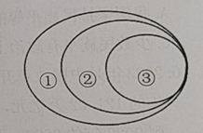
A．①欧洲文明②两河流域③《汉谟拉比法典》 B．①亚非文明②古希腊③雅典民主政治
C．①文明冲突②区域文明冲突③亚历山大东征 D．①世界宗教②伊斯兰教③种姓制度
27．印加人在安第斯山区修建了长达数千公里的道路网，并建有驿站。这一成就主要体现了印加人（ ）
A．善于商业贸易 B．拥有强大的国家组织能力和建筑工程技术
C．崇尚自由民主 D．注重文学创作
28．古代埃及文明、古巴比伦文明、古代印度文明和中国文明被称为“四大文明古国”，它们的文明成果深刻影响了人类发展。下列关于四大文明古国的对比分析，正确的是（ ）
A．均发源于温带海洋性气候区，农业生产条件优越
B．除中国外，其余文明古国的原生文明均因外族入侵而中断
C．都创造了成熟的文字体系，且文字均为象形文字
D．核心文明成果均集中在建筑领域，科技成就相对匮乏
29．为缔结这种关系，就有了较之以前更为规范的仪式，即行臣服礼和宣誓效忠。封臣对封君一为“效忠”，二为“帮助”，三为“劝告”，封君对封臣则主要是“保护”和“维持”封臣的地位等，不得伤害后者的荣誉、财产和生命。据此可知（ ）
A．双方缔结了奴隶主与奴隶的关系 B．双方之间有明确的权利义务关系
C．土地是维系双方关系的重要纽带 D．印度实行了等级森严的种姓制度
30．1332年在萨福克郡的瓦尔舍姆勒威洛，8位佃户因不在领主的磨坊内磨面而被起诉，法庭按照庄园习惯法对其进行惩罚，每人被判缴纳罚金3—6便士。材料主要说明庄园法庭（ ）
A．维护领主阶层利益 B．依据成文法进行审判
C．注重缓和社会矛盾 D．处罚具有手段多样性
31．阿拔斯王朝（750—1258年）时期，阿拉伯帝国不但教育事业发达，图书馆和书店也很兴盛，国家的藏书非常丰富，私人藏书蔚然成风。这反映了阿拉伯帝国（ ）
A．军事实力强大 B．中央集权得到加强
C．高度重视文化 D．垄断欧亚大陆商路
32．中国的造纸术、指南针、火药等重大发明和印度的棉花、食糖等都是由阿拉伯人传入欧洲的。这说明阿拉伯人（ ）
A．创造了独特的阿拉伯文化 B．担当了沟通东西方文化的角色
C．垄断了亚欧之间的商贸 D．善于学习其他民族的优秀文化
33．阿拉伯哈里发麦蒙在巴格达设立“智慧宫”，重金聘请不同学派学者和翻译家，将希腊哲学、波斯历史、印度数学等著作译为阿拉伯语，并传播到欧洲。据此可知，阿拉伯人（ ）
A．创立伊斯兰教并向外传播 B．最早发明了阿拉伯数字并传入欧洲
C．建立了地跨三洲的大帝国 D．在东西方文化交流中起到桥梁作用
34．12世纪末，日本镰仓幕府建立后，天皇只保留祭祀、礼仪等名义上的权力，国家军政大权全由幕府将军掌控，地方势力也只服从将军的命令。这表明该时期日本（ ）
A．天皇完全没有政治作用 B．武士阶层主导国家统治
C．中央集权君主专制确立 D．朝廷与幕府的争斗终结
35．德国某学者指出，欧洲的思想是随着阿拉伯的科学、文学、艺术的到来才从持续了几世纪的沉睡中醒来，而变得更丰富、完美、健康、充实的。据此，该学者认为阿拉伯文化促进了（ ）
A．阿拉伯地区的统一 B．欧洲城市的兴起
C．中西方文明的汇聚 D．文艺复兴的到来
36．9世纪初，查理曼大帝签署了一道命令，指导管家的庄园工作，其中规定：管家必须保证庄园里有铁匠、鞋匠、伐木者、刀剑制造者、渔民、织网者、面包师等各种职业人员。据此可知，庄园（ ）
A．经济自给自足 B．司法公平公正 C．属于管家所有 D．保护市民利益
37．13世纪，西欧市民阶级以一种近乎迷信的尊敬守护领主颁发的“特许状”，将其镌刻在城市的重要场所，或者藏在保险柜里再加上三道锁。如果领主出现违反特许状的情况，特许状可以为他们的反抗辩护。由此可见特许状（ ）
A．是城市自由和自治权的保障 B．明确了领主对市民的土地分封
C．使市民完全摆脱了领主控制 D．是市民在庄园法庭维权的依据
38．在人口和贸易量方面，中世纪西欧的城市是微不足道的，但是由于拥有日益增长的自治权和政治力量，逐渐被公认为新的社会成分。材料意在强调中世纪西欧城市（ ）
A．完全摆脱了封建领主控制 B．社会经济发展落后
C．是一个相对自治的共同体 D．在规模上微不足道
39．“裁判官说：‘如果船员、客店店员、骡马店伙计未将旅客交给他们看管的物品完整无损地返还给旅客，那么，我将赋予这些旅客以诉权对抗船员、客店店员和骡马店伙计。’”《罗马法大全》中的这些记载主要反映了罗马法（ ）
A．重视物权保护 B．注重诉讼程序
C．倡导法律至上 D．保护人身安全
40．“中世纪的鼎盛时期，经济繁荣为教育的发展提供了保障”。这表述的是西欧大学兴起的（ ）
A．背景 B．过程 C．影响 D．特点
41．中世纪晚期，英格兰等地出现了一种新的社会现象——以签订契约的方式，用货币代替土地的封赐作为联结封君封臣的手段。这（ ）
A．标志着城市自治兴起 B．提高了贵族地位
C．冲击了传统封建制度 D．削弱了手工工场
42．西欧中世纪是一个漫长的历史时期，绝大部分人口居住在庄园里。有人说，那时的老百姓可能对国界毫无概念，但对村界一清二楚。材料反映了西欧庄园的特点是（ ）
A．等级制度森严 B．实行资本主义制度 C．封建制度解体 D．具有相对的独立性
43．古代阿拉伯地区一度以骆驼为商品交易计算单位，非洲部分地区长期以贝壳作流通货币。这反映了（ ）
A．两地均未出现商品经济 B．两地金属资源匮乏
C．地理环境影响社会生活 D．世界市场初步形成
44．11世纪末起，修道院和地方主将领地的贫瘠部分变成可以产生收益的土地。如在英格兰附近的修道院专门饲养绵羊，因为城市对羊毛的消耗量越来越大。这可用于说明中世纪城市（ ）
A．脱离封建领主控制 B．促使生产结构转变
C．产生资本主义萌芽 D．促进封建关系解体
45．欧洲中世纪的庄园里建有住宅、教堂、磨坊、马厩、仓库等设施，备有耕畜和各种生产工具，还有一些手工作坊及专职手工业者，可以生产各种生活和生产所需的物品。这说明欧洲庄园（ ）
A．是独立的自给自足的经济单位 B．体现了人文主义的精神
C．促进了城市和商品经济的发展 D．凸显了教权至上的特征
46．郭应德先生在《阿拉伯中古史简编》一书中认为：“军事扩张和对外交往的需要，推动了地理学的研究；农业的兴旺和海上航行的繁盛，促进了天文学的发展；天文、地理的研究，农田水利的兴办和国家财政经济的筹划，加速了数学研究的发展。”据此可知，这一时期阿拉伯学术的发展得益于（ ）
A．哈里发政府对科研活动的奖励政策 B．阿拉伯帝国的社会进步与经济发展
C．重视对其他文明成果的吸收和创新 D．阿拉伯人强烈的求知欲和学习精神
47．以下是世界古代史中三个地跨亚非欧的大帝国的相关内容。对其理解正确的是（ ）
时间 | 国家 | 相关史实
公元前27-395年 | 罗马帝国 | 东汉时，班超派甘英出使大秦；2世纪，罗马商人到达洛阳
395-1453年 | 拜占庭帝国 | 保存了大量希腊、罗马古籍，后传入意大利；将中国的养蚕技术传到欧洲
632-1258年 | 阿拉伯帝国 | 把中国的指南针、火药等发明和印度的食糖等传入欧洲
①丝绸之路是古代中外交往的大动脉 ②东方从属于西方的局面出现
③三大帝国促进了古代东西方的交流 ④罗马帝国存在的时间最长
A．①② B．①③ C．②③ D．③④
48．《查士丁尼法典》承袭万民法，承认主人对奴隶有生杀予夺之权。但他在立法中又规定，主人非依法不得“毫无理由杀害自己的奴隶”。此外，他还承认奴隶的财产继承权以及和自由人婚姻的一定合法性问题等。由此可见，该法典（ ）
A．维护奴隶主统治地位 B．保护了私有财产不受侵犯
C．保守性和进步性并存 D．具有强烈的专制主义色彩
49．中世纪庄园法庭的审判权不仅依封建主对国家权力的侵蚀程度而定，而且审判的惯例是由领主同意并在判例中规定下来的那些为居民所长期沿用的习俗进行裁决。这表明庄园法庭（ ）
A．维护公共秩序 B．惩罚方式多样
C．保护领主利益 D．裁决依据单一
50．“美国独立战争扫除了阻碍其资本主义发展的外部障碍，而南北战争则扫除了内部障碍。”这里的“外部”和“内部”障碍应分别指（ ）
A．黑人奴隶制和英国殖民统治 B．封建制和英国殖民统治
C．英国殖民统治和黑人奴隶制 D．封建制和黑人奴隶制
51．《世界文明史》指出，奴隶贸易使非洲损失了大量人口，意味着文明的消失，导致正在形成的民族过程中断，严重束缚了非洲人的文明创造力。由此可知奴隶贸易（ ）
A．有助于资本的原始积累 B．推动了欧洲的经济发展
C．导致印第安人数量锐减 D．摧残了非洲的传统文明
52．12世纪起，意大利中北部一些自治城市的工商业经济发展迅速。到了14世纪，部分城市的手工工场已具有资本主义生产关系的性质。这可以用来说明（ ）
A．现代工厂制最终确立 B．文艺复兴的历史背景
C．近代科学的突出成就 D．庄园经济形成的原因
53．18世纪，英国的一位分析家曾表示，这个城市（布里斯托尔）没有一块砖不渗透着奴隶的鲜血，市民们并不觉得奴隶贸易有什么罪恶，只觉得有利可图。这反映了英国（ ）
A．出现大量自治城市 B．资本主义制度得以确立
C．尚未开始文艺复兴 D．资本原始积累的残酷性
54．中世纪欧洲艺术家即使设计了一座大教堂或一面彩色玻璃墙，都是匿名的，到了16世纪欧洲的艺术家哪怕设计了一个盐罐或烛台，都要署名。这一现象说明（ ）
A．艺术家的成果得到尊重 B．艺术创作由集体转向个体
C．艺术圈的风气变得不好 D．艺术家变得重视个人价值
55．下面材料中相互关联的中外历史事件，可以佐证新航路的开辟（ ）
16-18世纪中外历史事件简表
公元16世纪—18世纪中叶 | 葡萄牙人获得了在澳门的租借居住权，荷兰占据台湾；  玉米、甘薯传入中国；  生丝、丝绸、棉布和瓷器等远销墨西哥；  美洲等地的白银大量流入中国；  沿袭“海禁”，乾隆中期只留广州一口通商。 | 哥伦布到达美洲大陆；  意大利人利玛窦前往中国，借助传播科学知识传教；  伏尔泰根据中国历史故事，编写了剧本《中国孤儿》；  英国成为“日不落”帝国，成为最大殖民国家。
A．改变了中国人对西方的认知 B．促进了中国近代自然科学的产生
C．推进了中国社会的快速转型 D．推动了中国明清社会的巨大变化
56．人们在历史研究中，由于立场和观点的差异，对历史事件的解释往往会有不同。新航路开辟这一事件中：过去欧洲人总以欧洲为中心来理解，美洲人则立足于自身看问题；在当今全球史观和世界视野的观点，人们对这一事件又有了新的认识。据此，当今站在“欧洲——美洲——全球史观”的认识立场，可得出观点（ ）
A．经济发展——文明进步——野蛮血腥 B．残忍掠夺——发现世界——深重灾难
C．侵略扩张——文明进步——世界相连 D．原始积累——殖民侵略——文明交流
57．古希腊学者狄奥佛拉斯塔所著的《植物探究》只收进500种植物；瑞士植物学家卡斯珀·鲍欣于1596年出版的长篇巨著《植物的剧场》总览了6000种植物；到17世纪80年代，约翰·雷的《一般植物史》列出18000多种植物。这是由于（ ）
A．食品储备技术的进步 B．世界各地的联系日趋紧密
C．人们的饮食习惯改变 D．工业革命助推了物种交流
58．下图反映的历史事件揭示了（ ）
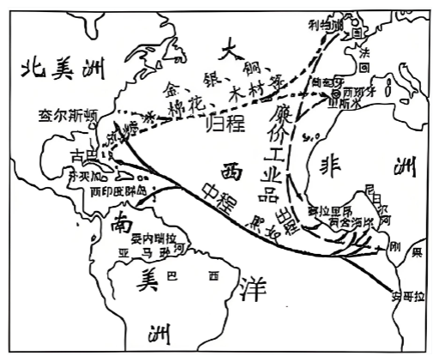
A．资本主义世界市场形成 B．世界真正形成一个整体
C．资本原始积累的血腥性 D．建立全球贸易的必然性
59．有学者评价法国大革命时说：它已经远远超出了法国国界，以惊人的速度传播到整个欧洲乃至美洲、非洲、亚洲等地区。该学者意在说明法国大革命（ ）
A．彻底摧毁了欧洲封建统治 B．阻碍了人文主义传播
C．率先开辟了资本主义道路 D．产生了世界性的影响
60．从1787年开始，法国连续两年农业歉收，制造业也陷入停滞。随之，粮食出现短缺，食品价格上涨，失业人数激增。当时，赤贫者已占总人口的1/3。材料可用于说明（ ）
A．启蒙运动兴起的背景 B．法国大革命爆发的社会根源
C．法兰西第一帝国覆灭的原因 D．巴黎公社建立的基础
61．马克思在《资产阶级和反革命》一文中指出：1648年革命是17世纪对16世纪的胜利，1789年革命是18世纪对17世纪的胜利。这两次革命不仅反映了发生革命的地区即英法两国的要求，而且在更大程度上反映了当时整个世界的要求。这段话旨在强调两国革命（ ）
A．推翻了封建专制统治，促进了资本主义世界市场形成
B．传播了自由民主思想，加强了资产阶级民主法制建设
C．顺应了资本主义发展潮流，推动了世界历史发展进程
D．激起了殖民地人民的反抗，鼓舞了亚非民族解放运动
62．“（我们）谨庄严地宣布并昭告：这些联合殖民地从此成为、而且名正言顺地应当成为自由独立的合众国，解除对于英王的一切隶属关系”。材料体现了北美人民（ ）
A．倡导天赋人权的努力 B．构建三权分立的意愿
C．推翻殖民统治的决心 D．打碎封建枷锁的勇气
63．在《拿破仑法典》颁布之前，一些单行法令已经逐步废除了部分封建性质的民事法律制度，如1791年的制宪会议法令。然而，这些单行法令并不足以对法国内部封建性质的生产关系起到“宣告死亡”的作用。上述材料主要论述了《拿破仑法典》的（ ）
A．产生背景 B．制定过程 C．主要内容 D．历史影响
64．美国独立战争结束后，“公民”一词的使用量在新制定的州宪法中急剧上升，并为1787年制定的联邦宪法所采用，而“臣民”一词则逐渐淡出相关的宪法性文件。由“臣民”到“公民”的变化，说明独立战争（ ）
A．推翻了封建王朝的统治 B．传播了自由平等的思想
C．解放了南方的黑人奴隶 D．消除了国内的阶级矛盾
65．“1688年革命和1789年革命，这两次革命不仅反映了发生革命的地区即英法两国的要求，而且在更大程度上反映了当时整个世界的要求。”“当时整个世界的要求”是（ ）
A．推行殖民扩张 B．建立君主立宪制政体
C．废除黑奴贸易 D．扫清资本主义发展的障碍
66．下图是某同学复习某一主题时制作的“17-19世纪世界大事年表”，由此可知，该主题是（ ）
时间 | 事件 | 时间 | 事件
17—-18世纪 | 启蒙运动 | 1689年 | 英国颁布《权利法案》
1785年 | 瓦特改良蒸汽机 | 1787年 | 美国颁布《联邦宪法》
1789年 | 法国爆发大革命 | 1861年 | 俄国农奴制改革
1868年 | 日本明治维新 | 1871年 | 德国颁布《帝国宪法》
A．思想与科技的力量 B．近代化的趋势
C．制度的确立和创新 D．商品经济繁荣
67．某学生在学习英国资产阶级革命和美国独立战争过程中，编制英国、美国资本主义政权结构示意图如下。对此结构示意图解读正确的（ ）
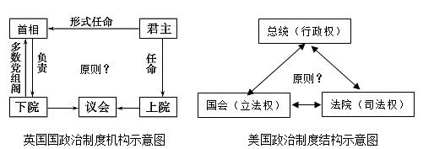
A．英国君主行使国家最高权力 B．美国总统是国家权力的象征
C．美国政体体现分权制衡原则 D．两国政体体现议会至上原则
68．一专家评论某一事件时，认为其既推翻了殖民统治，又确立了资本主义政治框架；同时也保留了奴隶制并剥夺了原住民土地，暴露了局限性。他评论的是（ ）
A．英国资产阶级革命 B．美国独立战争
C．法国大革命 D．俄国1861年改革
69．观察美国历史发展节点示意图（动力F1推动革命，阻力F2制约革命），结合所学分析，解读与历史逻辑相符的是（注：a对应1775.4，b对应1776.7.4，c对应1777（ ）
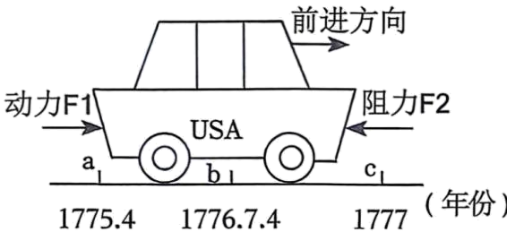
A．F1是自由平等思想与殖民压迫反抗的结合 B．a处事件标志着北美殖民地正式宣布独立
C．F2是北美种植园主与资产阶级的内部矛盾 D．c处事件使美国彻底摆脱英国的殖民统治
70．有学者认为：美国1787年宪法使联邦政府不再是各州的代理人，而是一个与州并列的独立的政府，可以自主地决定国家政策。此观点意在强调，1787年宪法（ ）
A．剥夺了各州政府自治权 B．确立了三权分立体制
C．加强了中央政府权力 D．实现了美国的政治独立
71．美国在1787年制宪会议上数次面临崩溃、解散的局面。面对这种情况，富兰克林说：“如果我们要做张大桌子，可是发现相拼的两块木板边缘不相配，通常匠人就得在两头分别去掉一些，才能拼得合适。”据此可知，美国1787年宪法的制定（ ）
A．体现了分权制衡的原则 B．体现了相互妥协的艺术
C．损害了地方各州的权利 D．体现了人民民主的原则
72．萧功秦认为现代化有三种模式：原生型——在社会内部发展起来的；次生型——原封不动地被殖民者从其母国带入；感应型——一些传统君主国在承受西方挑战后开始了现代化。下列国家现代化模式与以上类型依次对应准确的是（ ）
A．英国、美国、日本 B．英国、美国、 法国
C．美国、日本、英国 D．英国、中国、 日本
73．制作思维导图是学习历史的重要方法之一。下图是某同学在学习完九年级上册第六单元“资本主义制度的初步确立”后制作的思维导图，下列对其相关表述正确的是（ ）
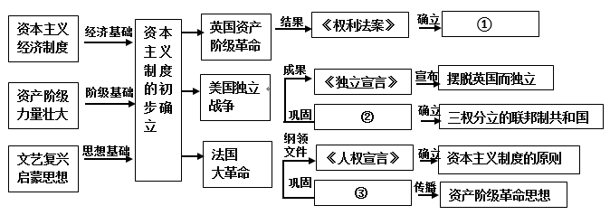
A．①处应该填写“确立民主共和制” B．②处应该填写“《解放黑人奴隶宣言》”
C．③处应该填写“《拿破仑法典》” D．③处应该填写“《共产党宣言》”
74．拿破仑称自己是“革命的代表”，将“公民平等”的真理传遍欧洲；在德国人眼中，他的统治却是“一个陌生征服者的专制暴力”。这种评价上的反差，主要源于不同的（ ）
A．军事策略 B．文化水平 C．政治立场 D．艺术修养
75．某位学者在比较17—18世纪欧洲甲、乙两个国家革命的差异时打了如下比方：甲国革命好像是文火炖肉；乙国革命是猛火煮肉。都熟了，但甲国的文火炖肉可能更烂一点，熟得更透一点。结合所学可知，甲、乙两国革命爆发相差（ ）
A．14年 B．149年 C．150年 D．135年
76．据史料记载：“阿拉伯半岛统一过程中，穆罕默德及其继承者以伊斯兰教为号召，吸引了众多信徒，这些信徒积极参与统一事业，为建立统一的阿拉伯国家贡献力量。”这说明（ ）
A．信徒是阿拉伯半岛统一的唯一力量 B．伊斯兰教是阿拉伯半岛统一的精神核心
C．穆罕默德的个人魅力是阿拉伯半岛统一的关键 D．阿拉伯半岛统一推动了伊斯兰教的传播
77．下图反映了1841年和1877年英国就业人口结构的变化情况。据图可知，当时英国（ ）
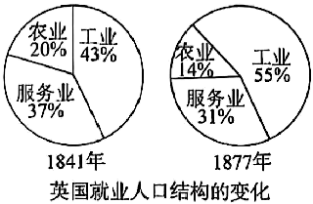
A．人口数量迅速增长 B．农业生产不断衰退 C．产业结构发生变化 D．服务产业规模缩小
78．《国际歌》是全世界无产阶级的战歌，展现了无产者的革命精神和英雄气概。很多革命者在英勇就义时都唱这首歌。与《国际歌》诞生直接相关的事件是（ ）
A．法国大革命爆发 B．第一国际的建立
C．马克思主义诞生 D．巴黎公社的失败
79．19世纪40年代，一首工人阶级的歌曲唱道：“有位残忍无情的国王，超出了诗人的想象……此无情的国王就是蒸汽机。”面对压迫，工人破坏机器、捣毁厂房以示反抗。材料反映了当时的工人阶级（ ）
A．以资本主义制度为斗争的矛头 B．作为独立的政治力量登上了政治舞台
C．迫切需要革命理论的正确指导 D．创立了人民实现自身解放的思想体系
80．第一国际在成立后，除了在英国继续开展工作外，还在法国、瑞士、比利时、西班牙、美国等国家建立了支部。这（ ）
A．促进了资本主义制度扩展 B．揭开了美国独立战争序幕
C．发挥了苏联模式重要作用 D．有利于马克思主义的传播
81．在第一国际的成立过程中，马克思发挥了核心作用。他起草了协会的纲领性文献，指出工人阶级的解放必须由工人阶级自身争取。由此可知，第一国际的成立（ ）
A．借鉴了巴黎公社革命失败的经验 B．标志着马克思主义的诞生
C．缓和了工人与资本家之间的矛盾 D．推动了马克思主义的传播
82．某班同学开展以“国际工人运动的新时期”为主题的图片展，可以选取的素材是（ ）
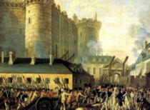①攻占巴士底狱 | 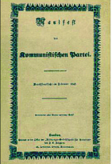②《共产党宣言》书影 | 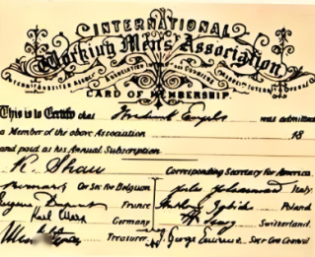③恩格斯的“第一国际”会员证 | 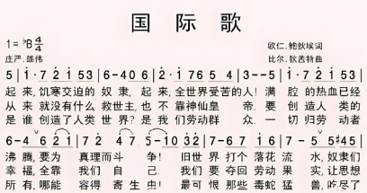④《国际歌》
A．①②③④ B．②③④ C．①③④ D．①②④
83．《国际歌》中的歌词“起来，全世界受苦的人!满腔的热血已经沸腾，要为真理而斗争!”极具感召力，后被译为多国语言广为流传。这表明（ ）
A．无产阶级联合斗争的愿望迫切 B．巴黎公社群众基础广泛
C．艺术创作的素材源于现实生活 D．工人运动急需理论指导
84．1864年第一国际成立后，先后在欧、美、非三大洲18个国家建立了支部，召开过五次代表大会，通过了一系列决议，领导和支持了各国工人斗争。第一国际的这些行动（ ）
A．标志着马克思主义诞生 B．宣传了无产阶级革命思想
C．直接指导巴黎公社成立 D．解决了资本主义社会矛盾
85．巴黎公社作为历史上第一个无产阶级专政的尝试仅存续了72天。有学者认为这是因为缺乏马克思主义革命政党的正确领导，没有争取到广大农民支持。这一观点重在分析其（ ）
A．爆发的偶然性 B．意义的深远性
C．过程的曲折性 D．教训的深刻性
86．某班排练课本剧《巴黎公社之后》，马克思向恩格斯感叹：“公社社员们拒绝没收法兰西银行，这让我们领悟到，工人阶级必须用彻底的革命手段摧毁旧的国家机器。”据此判断，该剧旨在表现（ ）
A．马克思主义随实践不断深化 B．巴黎公社失败源于缺乏经验
C．欧洲工人运动始终无法成功 D．马克思与恩格斯友谊很深厚
87．1867年，巴黎铜匠工人举行罢工，第一国际号召英国工人给予援助；1868年，日内瓦建筑工人举行大罢工，国际总委员会发动募捐给予支援。这表明第一国际（ ）
A．建立了无产阶级政权 B．指导了巴黎工人武装起义
C．促进各国工人阶级联合斗争 D．推动国际共产主义运动兴起
88．马克思主义诞生后，为国际社会主义运动提供了成熟的理论指引；第一国际依托这一理论组织领导工人运动，巴黎公社则以建立无产阶级政权的实践，进一步丰富了其理论内涵。据此可知，早期国际社会主义运动的发展脉络是（ ）
A．忽视理论指导的重要性，更加注重实践 B．依靠理论指导实践，重视总结不断丰富
C．完全依靠理论开展运动，忽略客观现实 D．完全依靠无产阶级高度的自发性来开展
89．1785年，瓦特改进的蒸汽机投入使用。第一个客户是阿克莱特的纺织厂，用蒸汽机来泵取瀑布的水到浆轮上；第二个客户是威尔金森的钢铁厂，蒸汽机被用来控制风箱以保持熔炉空气的恒定供给。到1815年，英国已拥有几千台新式蒸汽机。由此可见（ ）
A．珍妮机开启了工业革命 B．蒸汽动力适应了经济发展
C．英国普遍建立工厂制度 D．蒸汽机车开启了铁路时代
90．17世纪以前手工棉纺织品曾是印度出口规模最大的商品，然而19世纪时，印度不再是手工棉纺织品出口大国，而是向国际市场提供大量棉花原料，对这一变化的合理解释是（ ）
A．印度沦为“世界工厂 ”英国的殖民地 B．印度的手工棉纺织品不受世界市场的欢迎
C．印度实现了棉纺织业的机械化生产 D．印度的劳动力人口大量减少导致
91．有学者计算：纺织45公斤棉花，使用印度纺纱车为代表的“旧式”纺车，需要5万小时，到18世纪最后十年，使用阿克莱特纺纱机和“骡机”，需要300小时，而使用自动“骡机”则需要135小时。这组数据主要说明工业革命（ ）
A．提高了生产效率 B．造成了失业问题
C．加速了殖民扩张 D．密切了商品贸易
92．下图是创作于1858年的漫画《泰晤士老爹的子女》，该漫画主要寓意（ ）
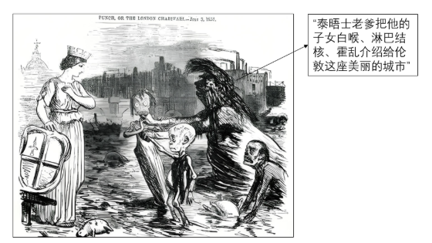
A．提醒人们保护环境 B．揭露社会贫富分化
C．控诉英国殖民统治 D．警示人口过快增长
93．1851年，英国第一个工会联合会诞生；1863年，法国第一个全国性的工人组织诞生；1864年，在伦敦成立了第一个国际性的工人组织“第一国际”。这表明（ ）
A．工人运动出现联合斗争趋势 B．科学理论开始指导工人运动
C．资本主义社会逐步走向衰落 D．社会主义从理想变为了现实
94．19世纪三四十年代，欧洲三大工人运动分别提出以下口号“工作不能生活，毋宁战斗而死，没有给面包，就要革命”和“宁愿做自由人死在绞架上，而不愿过着奴隶生活”。这些口号反映出欧洲工人运动（ ）
A．得到马克思主义科学理论的指导 B．提出了推翻资产阶级政权的要求
C．受到启蒙思想和工业革命的影响 D．从各国自发斗争走向了联合斗争
95．阅读下表，表格内容反映了（ ）
时间 | 事件及结果
1824年 | 欧文在美国买下1214公顷土地，进行新和谐移民区实验，未成功。
19世纪三四十年代 | 法国、英国、德意志先后爆发工人起义，均未成功。
1848年 | 《共产党宣言》发表，马克思主义诞生，
1871年 | 巴黎公社起义、短暂统治巴黎，旋即失败。
20世纪初 | 列宁提出社会主义可能首先在少数甚至单独一个资本主义国家内获得胜利。1917年，俄国十月革命胜利。
A．工人运动催生马克思主义理论 B．社会主义最终战胜资本主义
C．欧文是科学社会主义的奠基人 D．社会主义理论在曲折中发展
96．下图所示为本册教材中与英国有关的历史信息，由此可知（ ）
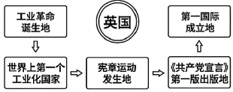
A．工业革命直接引发宪章运动的广泛开展 B．英国在世界近代历史上引领了发展方向
C．第一国际是《共产党宣言》的理论来源 D．英国始终是国际共产主义运动前沿阵地
97．观察下列三幅场景所反映的历史事件，其最终结果表明（ ）

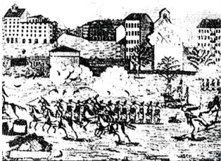 | 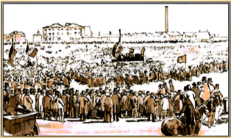 | 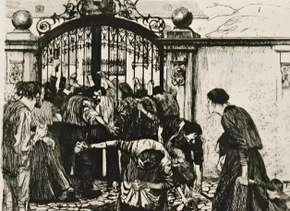
法国里昂工人起义 | 英国宪章运动 | 德国西里西亚织工起义
A．建立无产阶级专政政权 B．迫切需要革命理论的指导
C．推翻封建君主专制 D．推动工业革命快速发展
98．下图所示为“卢德分子”破坏工厂机器的场景。由此可见，卢德运动时期（ ）
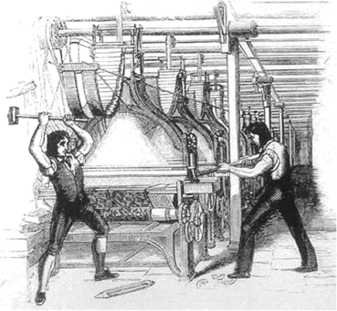
A．机器生产是工人苦难的根源 B．无产阶级政治觉悟提高
C．工人运动缺乏科学理论指导 D．暴力斗争鲜有群众支持
99．1825年后，英国越来越多工人加入工会，工会组织形式日益健全。工会长期坚持就工资、工时、学徒制、工作环境等问题同雇主展开集体谈判。上述情况有利于（ ）
A．为马克思主义理论的创立提供条件 B．为《权利法案》的问世提供了条件
C．加速了工人阶级与封建阶级的决裂 D．为工业革命的稳步前进提供了实践条件
100．下表是某校九年级学生制作的历史大事年表（部分），该表格所呈现的内容，可用于阐释（ ）
1836年 | 英国宪章运动
1848年 | 《共产党宣言》德文版出版
1867年 | 《资本论》（第一卷）出版
1871年 | 巴黎爆发工人武装起义
A．科学社会主义产生与发展 B．欧洲社会主义运动走向高涨
C．无产阶级的伟大历史使命 D．欧洲无产阶级开展联合斗争

参考答案
题号 | 1 | 2 | 3 | 4 | 5 | 6 | 7 | 8 | 9 | 10
答案 | A | B | B | D | A | D | D | A | B | C
题号 | 11 | 12 | 13 | 14 | 15 | 16 | 17 | 18 | 19 | 20
答案 | B | C | D | C | A | B | D | D | D | A
题号 | 21 | 22 | 23 | 24 | 25 | 26 | 27 | 28 | 29 | 30
答案 | C | A | B | B | B | C | B | B | B | A
题号 | 31 | 32 | 33 | 34 | 35 | 36 | 37 | 38 | 39 | 40
答案 | C | B | D | B | D | A | A | C | A | A
题号 | 41 | 42 | 43 | 44 | 45 | 46 | 47 | 48 | 49 | 50
答案 | C | D | C | B | A | B | B | C | C | C
题号 | 51 | 52 | 53 | 54 | 55 | 56 | 57 | 58 | 59 | 60
答案 | D | B | D | D | D | D | B | C | D | B
题号 | 61 | 62 | 63 | 64 | 65 | 66 | 67 | 68 | 69 | 70
答案 | C | C | A | B | D | B | C | B | A | C
题号 | 71 | 72 | 73 | 74 | 75 | 76 | 77 | 78 | 79 | 80
答案 | B | A | C | C | B | B | C | D | C | D
题号 | 81 | 82 | 83 | 84 | 85 | 86 | 87 | 88 | 89 | 90
答案 | D | B | A | B | D | A | C | B | B | A
题号 | 91 | 92 | 93 | 94 | 95 | 96 | 97 | 98 | 99 | 100
答案 | A | A | A | C | D | B | B | C | A | A

